最近テレビなどで「新型コロナ」とか「コロナウイルス」という言葉をよく聞きます。
なにか怖いものだとはわかりますが、どういうふうに
怖いのでしょうか？
そして、コロナを防いで、自分を守るにはどうしたら
良いのでしょうか？
これから、この紙芝居で説明をしていきます。
よーく、聞いてくださいね。
あ、私の名前は「タコヤキちゃん」です。よろしく！
一番前に回してください。これからその繰り返しです。
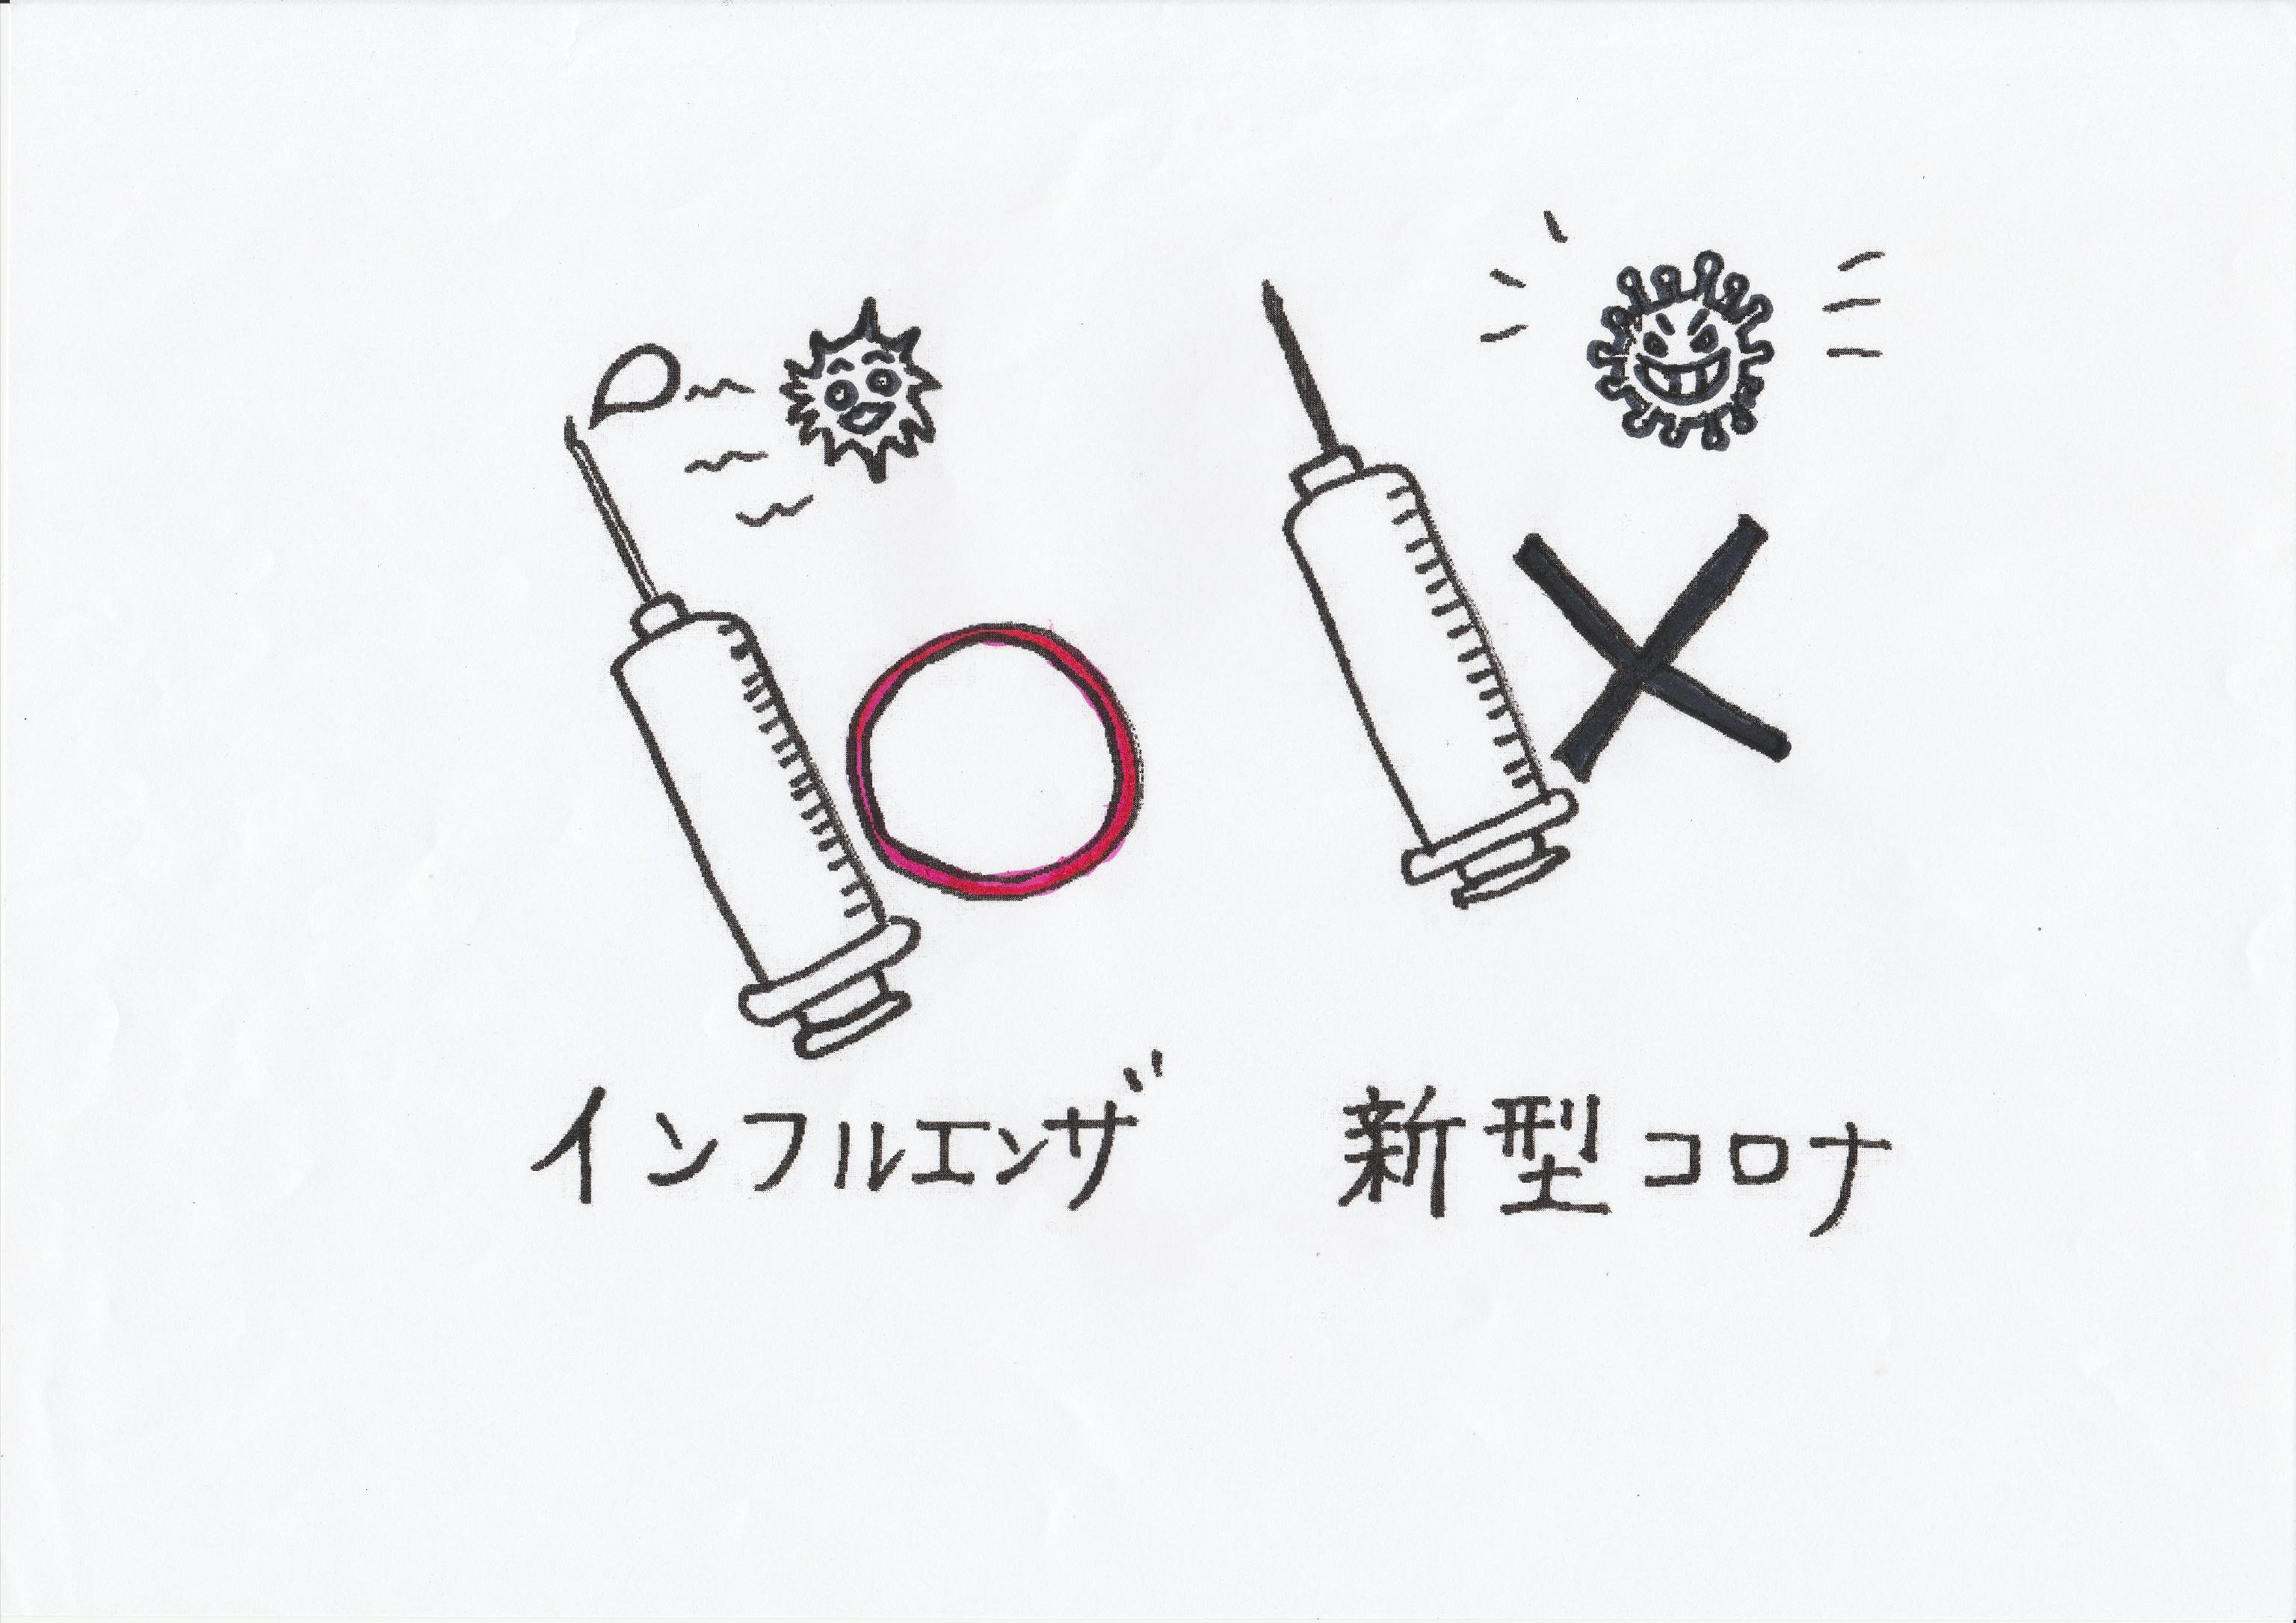

まず、「コロナ」は「ウイルス」と言われる「ばいきん」
です。「ビールス」と言われることもあります。

そして、コロナは他のウイルスと同じく、ものすごく
小さくて、目には見えません。
同じようなものの仲間にインフルエンザがあります。
でもインフルエンザは「ワクチン」というお薬ができていて
毎年作業所で注射をして、病気にかかりにくくしています。
しかし、コロナにはまだお薬ができていないのです。
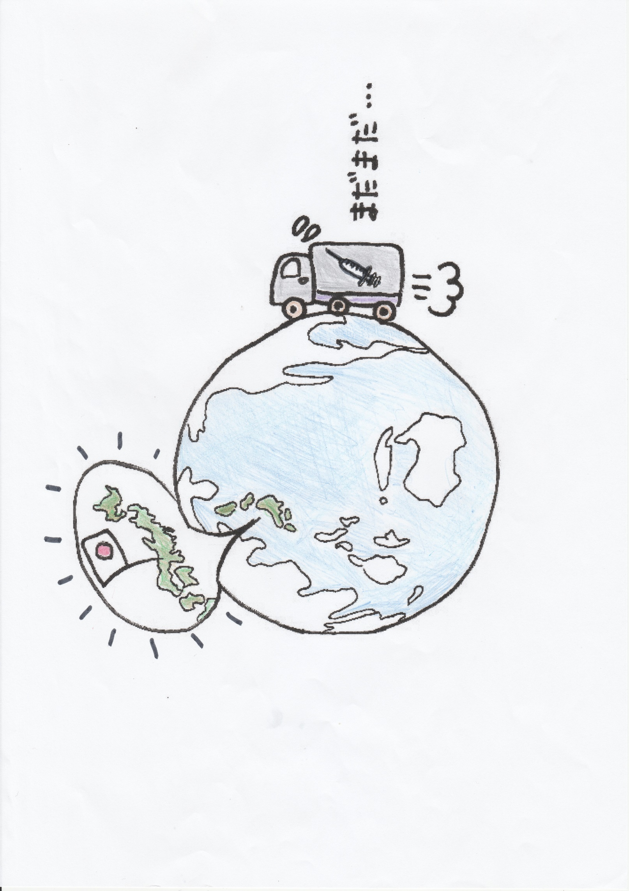
コロナの薬は世界各国で今やっと少しずつ、できています。
でも、私たちのところに届くまでには、まだまだ何か月も
かかります。

私たちは、それまで目に見えないウイルスに感染しない
ように、気をつけなければなりません。
でも見えないものを防ぐには、どうしたらいいのでしょうか？ 次からその方法をしょうかいします。

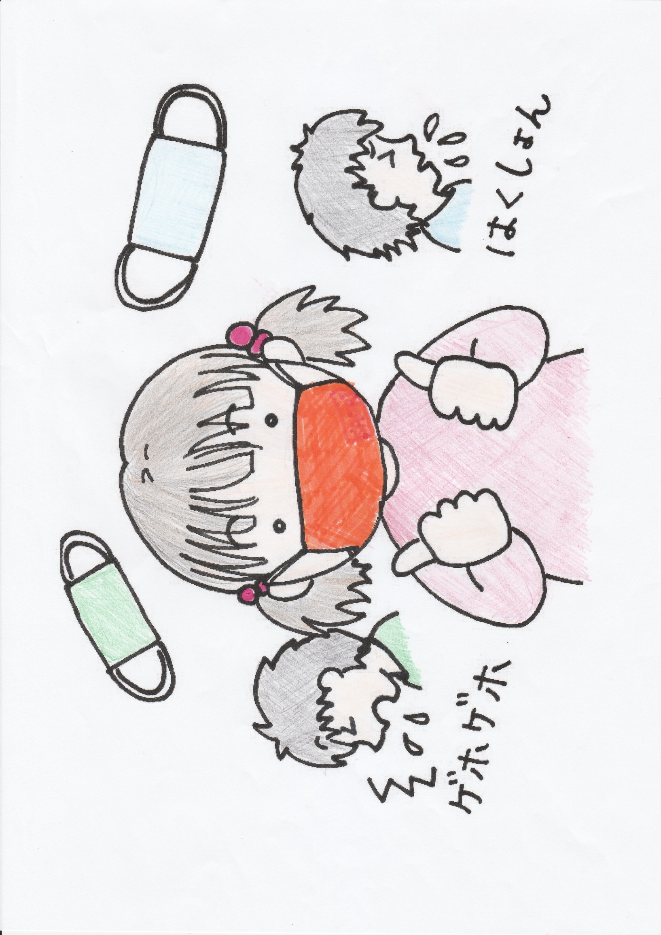
１ マスクをする。
ウイルスはくちびるや口の中のような「粘膜」という
柔らかいところから感染しやすいので、マスクをして自分を
守るのです。
また、ツバの中にもウイルスはたくさんいるので、
くしゃみやせきをした時に、他人に迷惑にならないように
マスクをすることは、すごく大切なことです。
また、他の人のくしゃみやせきから、自分を守ることも
できます。
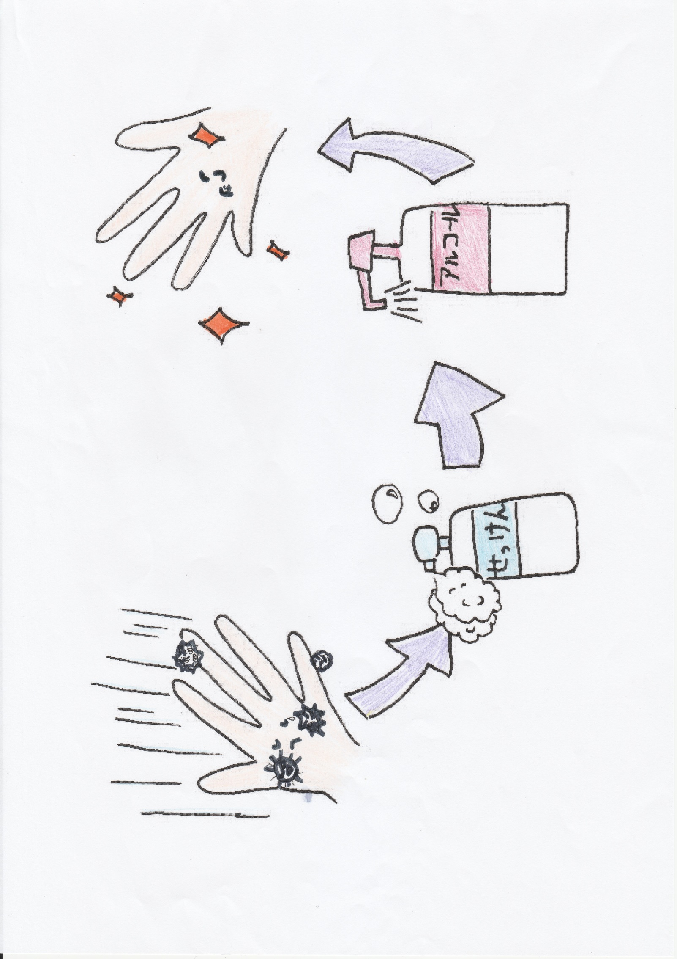

２ 消毒
知らないうちに、手はいろいろなものをさわっています。
だから、消毒はすごく大切です。
作業所に入る時や、食事前には必ず石けんとお水で
手を良く洗って、アルコールなどで消毒しましょう。
また、食事の時にテーブルの上に落ちたものを、つい
つい手でつまんで食べてしまうことがありますが、テーブ
ルや手にも、もしかすると菌がいるかもしれませんよね。
だから、これはやめましょう。食事前に消毒もしてね。
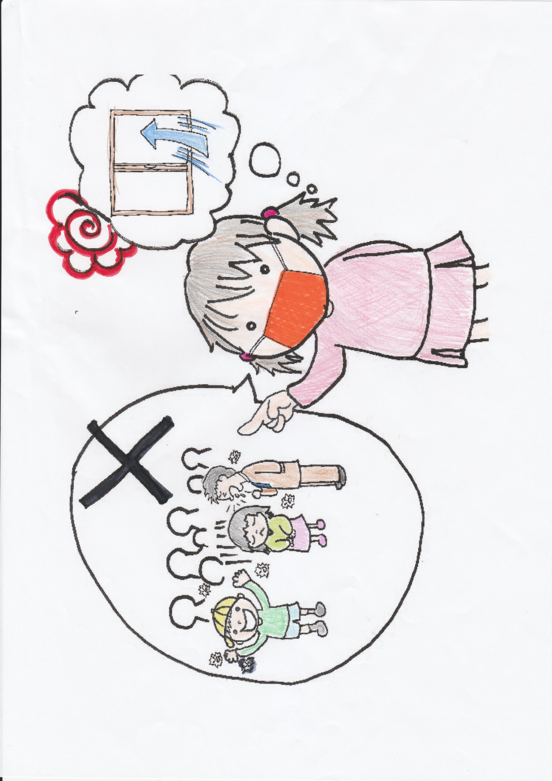

３ 人の多いところには行きません。
ウイルスは見えないので、もしかすると、菌を持った人が
いるかもわかりません。
だから、人混みには絶対に行かないでください。
どうしても行かなければならない時には、必ずマスクを
してください。
また、寒い時期ですが、空気の入れ替えをお願いします。
もし、菌がいたら外へ出すことができるので、これも大切な
ことです。
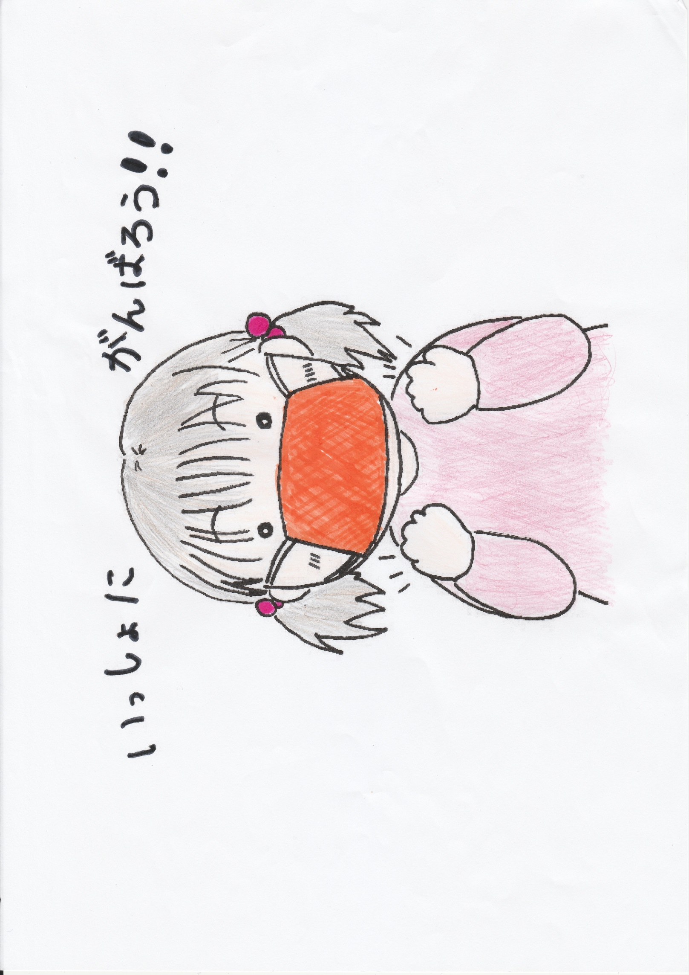

倉敷市にもコロナにかかった人がいっぱいいます。
でも、私たちはここで説明したことを守って、コロナにかか
らず、健康に生活ができるよう、頑張りましょう。
by タコヤキちゃん

おわり

※ページの合わせ方：①このまま短編とじの両面印刷にかける。
②又は奇数ページ、偶数ページを片面印刷、絵と文章を別に
して実演する
